Do jakých hlubin vede ĎÁBLOVA CESTA?
Další kniha ze série s Kate Marshallovou bestsellerového autora Roberta Bryndzy právě vychází.

2. květen 2022, Praha
Nakladatelství Cosmopolis, součást Nakladatelského domu GRADA, přichází s další knihou z nové série bestsellerového autora Roberta Bryndzy. Jeden z nejoblíbenějších autorů posledních let se vrací s dalším, již čtvrtým případem Kate Marshallové, v němž se Kate a Tristan Harper snaží odhalit, co se stalo před jedenácti lety na místě zvaném ĎÁBLOVA CESTA.
Podobně jako u předchozích knih Kanibal z Nine Elms, Mlha nad Shadow Sands a Propast smrti nepřijdou zkrátka ani posluchači audioknih. V podání Martina Stránského si budou moci poslechnout i Ďáblovu cestu.

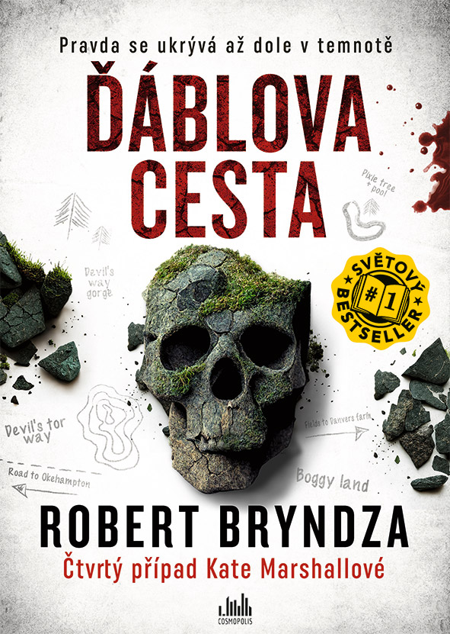
Nešťastná náhoda, nebo promyšlený zločin?
Neopatrnost při každodenním ranním plavání přivede Kate Marshallovou až do nemocnice, kde potká Jean Julingsovou. Ta jí vypráví srdcervoucí příběh o tom, jak se před jedenácti lety během táboření na místě zvaném Ďáblova cesta ztratil její tříletý vnuk Charlie.
Když se Kateina a Tristanova detektivní agentura začne událostmi té osudné noci zabývat, zjistí, že Jean má problematickou minulost, a navíc jim neříká úplnou pravdu. Co se tehdy na Ďáblově cestě uprostřed vřesovišť a bažin stalo? Byl Charlie unesen? Nebo spadl do řeky, která mizí v Ďáblově rokli?
Když Kate a Tristan zjistí, že sociální pracovnice, která se tehdy o Jean a její dceru Becky zajímala, byla nalezena brutálně zavražděná krátce poté, co Charlie zmizel, budou muset přehodnotit vše, co si do té doby o případu mysleli…

O autorovi: Robert Bryndza
Robert Bryndza je britský autor žijící trvale na Slovensku se svým manželem Jánem. Jeho prvního thrilleru, Dívky v ledu, se v zahraničí již prodaly více než tři miliony výtisků, byl označen jako The Wall Street Journal a USA Today bestseller a práva byla prodána do devětadvaceti jazyků. The Girl in the Ice (Dívka v ledu) je první díl poutavé série s vyšetřovatelkou Erikou Fosterovou. I jeho další pokračování Night Stalker (Noční lov), Dark Water (Temné hlubiny), Last Breath (Do posledního dechu), Cold Blood (Chladnokrevně) a Deadly Secrets (Smrtící tajnosti) nebo nejnovější Fatal Witness (Osudné svědectví) se držely na předních příčkách žebříčků nejprodávanějších knih.

Nyní Robert Bryndza pracuje na dalších případech nové hrdinky Kate Marshallové. Kromě těchto dvou sérií je taktéž autorem romanticky a humorně laděných příběhů bláznivé hrdinky Coco Pinchardové, které také postupně vycházejí i v češtině.

Více o autorovi se můžete dočíst na webových stránkách www.robertbryndza.com, Twitteru @RobertBryndza či na Facebooku a Instagramu.

Ohlasy na knihu:

„Tento kriminální thriller, psaný ostrým perem a skvěle vystavěný, je plný nečekaných odboček a návnad a směřuje do více než uspokojivého a akčního konce. Čtenáři se navíc můžou těšit, že více poznají nejen Katein život, ale i jejího asistenta Tristana.“

– Publishers Weekly

K dispozici na vyžádání:
- recenzní výtisky
- recenzní PDF knihy
- knihy do soutěže
- ukázky z knihy
- další doprovodné materiály

Poptávejte i předchozí díly s Kate Marshallovou:
- Kanibal z Nine Elms
- Mlha nad Shadow Sands
nebo předchozí sérii s Erikou Fosterovou:
- Dívka v ledu
- Noční lov
- Temné hlubiny
- Do posledního dechu
- Chladnokrevně
- Smrtící tajnosti
- Osudné svědectví

Kontaktní údaje:
Tereza Charvátová, PR a propagace
Nakladatelský dům GRADA
U Průhonu 22, 170 00 Praha 7
t.charvatova@grada.cz, +420 703 143 154
www.grada.cz

O společnosti GRADA Publishing:
Nakladatelský dům GRADA Publishing, a.s. si od roku 1991 drží pozici největšího tuzemského nakladatele odborné literatury. Ročně vydává téměř 400 novinek ve 150 edicích z více než 40 oborů. Od roku 2015 nakladatelský dům rychle expanduje i mimo oblast kvalitní odborné literatury. Tradiční značka GRADA zůstává vyhrazena odborným knihám ze všech odvětví a oblastí lidské činnosti. A ani pět novějších značek nakladatelství na knižním trhu jistě nepřehlédnete. První, u čtenářů úspěšnou značkou je COSMOPOLIS, přinášející zahraniční i českou beletrii všech žánrů. Další již zavedenou značkou je BAMBOOK, značka dětské literatury předkládající malým čtenářům díla českých i zahraničních autorů a ilustrátorů. Značkou věnující se poznání, tématům z oblasti zdravého životního stylu, body-mind, spiritualitě či ekologii, je ALFERIA. Akvizicí získaná značka METAFORA rozšiřuje nabídku nakladatelského domu o další kvalitní beletrii i zájmovou a populárně naučnou literaturu. Prozatím poslední, rychle rostoucí značkou Nakladatelského domu GRADA je BOOKPORT, unikátní projekt online knihovny, který již dnes disponuje třetinou všech e-knih v ČR.

